<https://www.seznamzpravy.cz/tag/chorvatsko-4825>

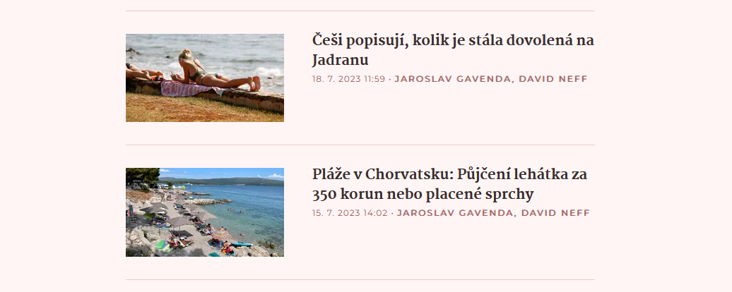

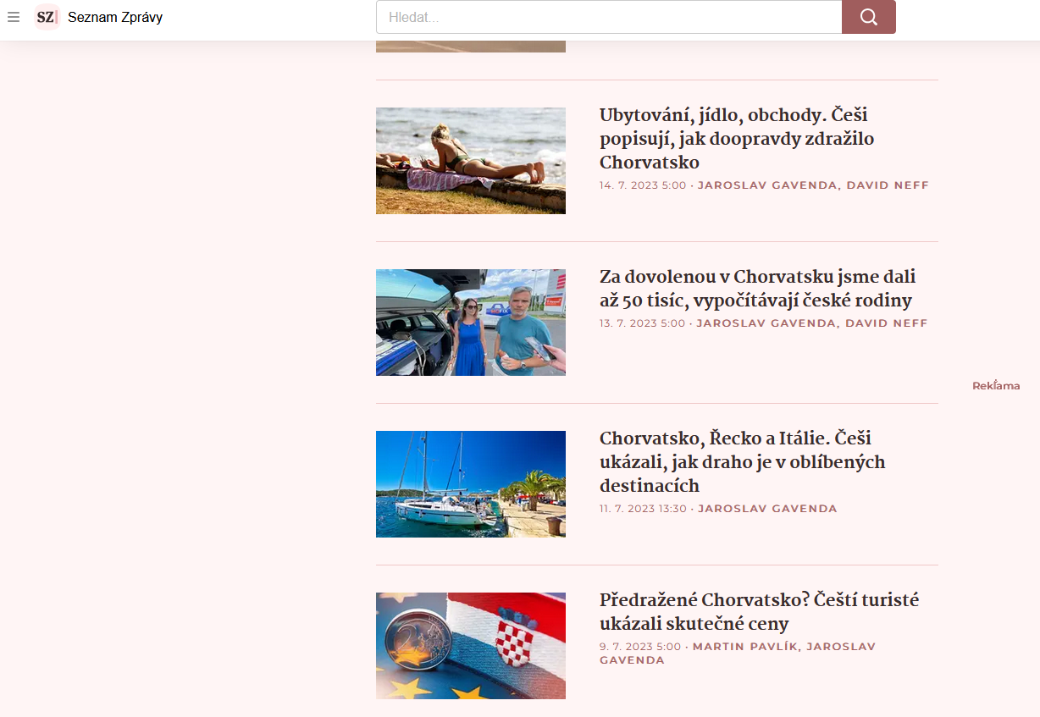

13.7. <https://www.novinky.cz/clanek/zahranicni-evropa-chorvatsko-dusi-mohutny-lesni-pozar-ohrozuje-i-turisty-40437742>

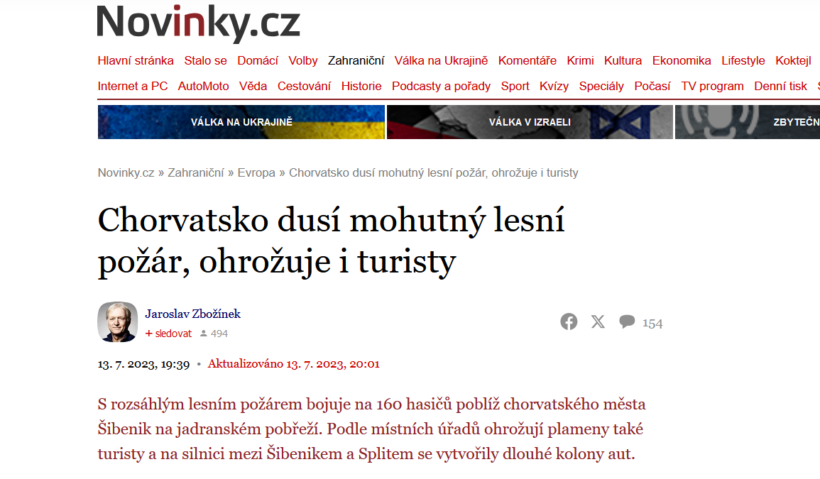

26.7. <https://www.novinky.cz/clanek/zahranicni-evropa-stovky-hasicu-bojuji-s-pozary-v-portugalsku-a-chorvatsku-40438785>

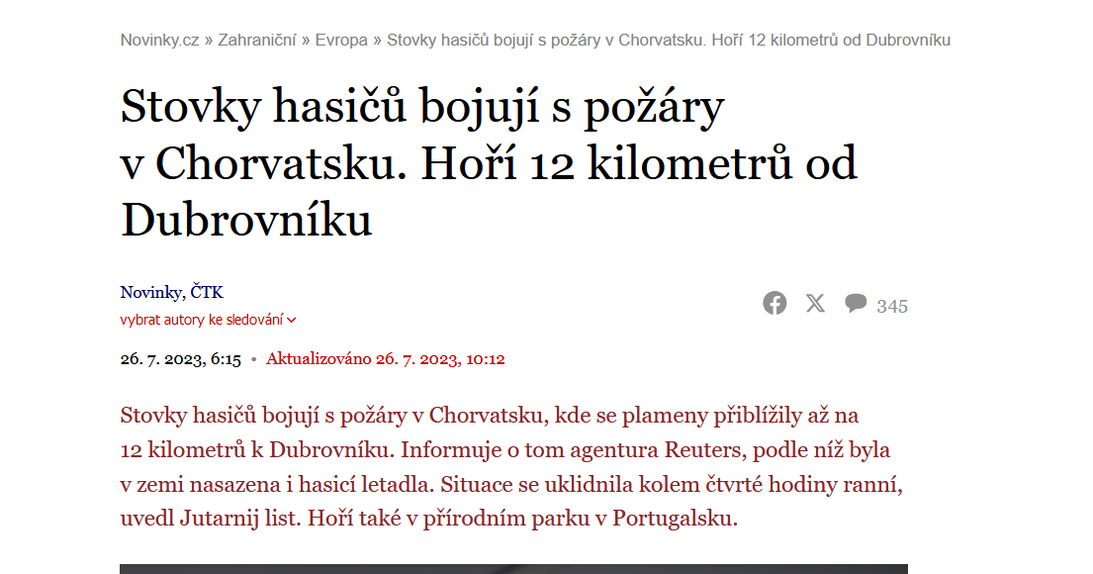

20.7. <https://www.seznamzpravy.cz/clanek/zahranicni-chorvatsko-se-zameruje-na-nejnovejsi-hrozbu-komary-a-jejich-tiche-bratrance-234341>

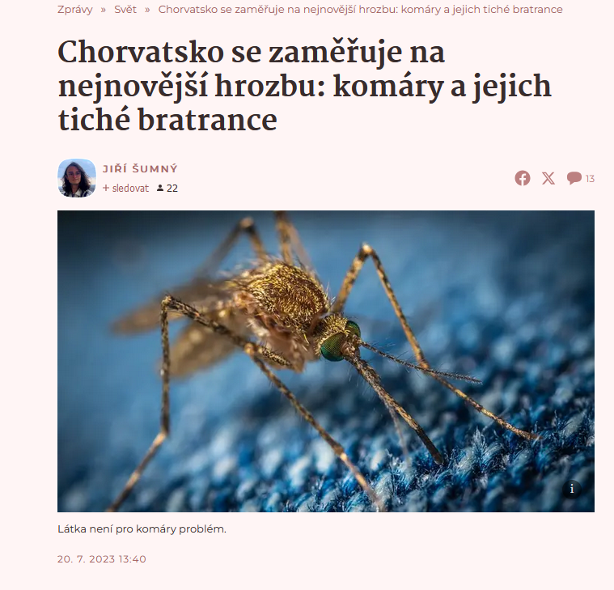

3.8. <https://www.denik.cz/staty-eu/cerne-vdovy-v-chorvatsku.html>

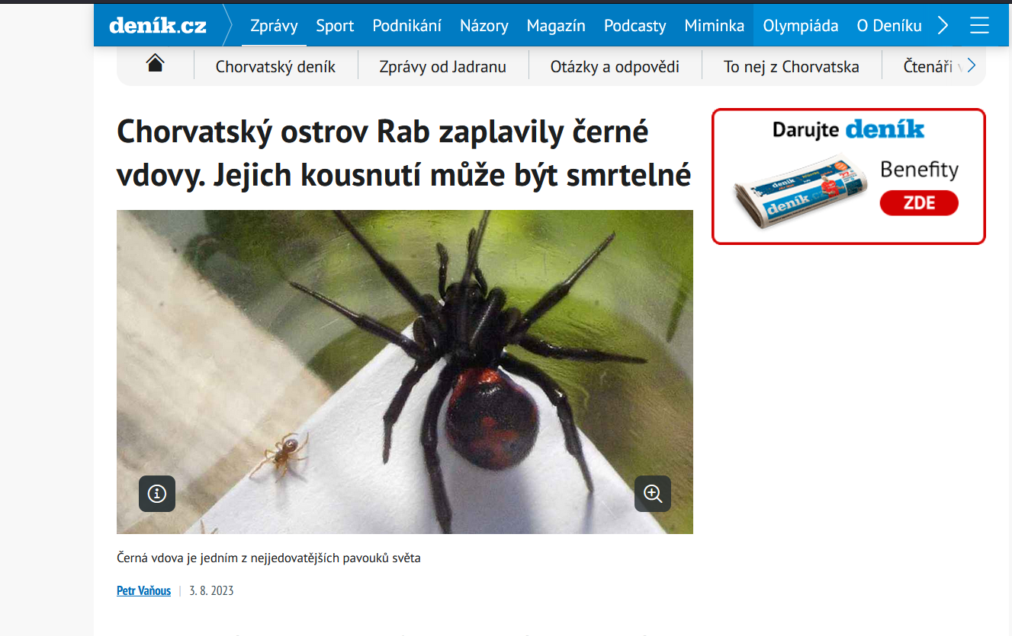

5.8. <https://www.novinky.cz/clanek/zahranicni-evropa-zelva-v-chorvatsku-pokousala-turistku-40439768>

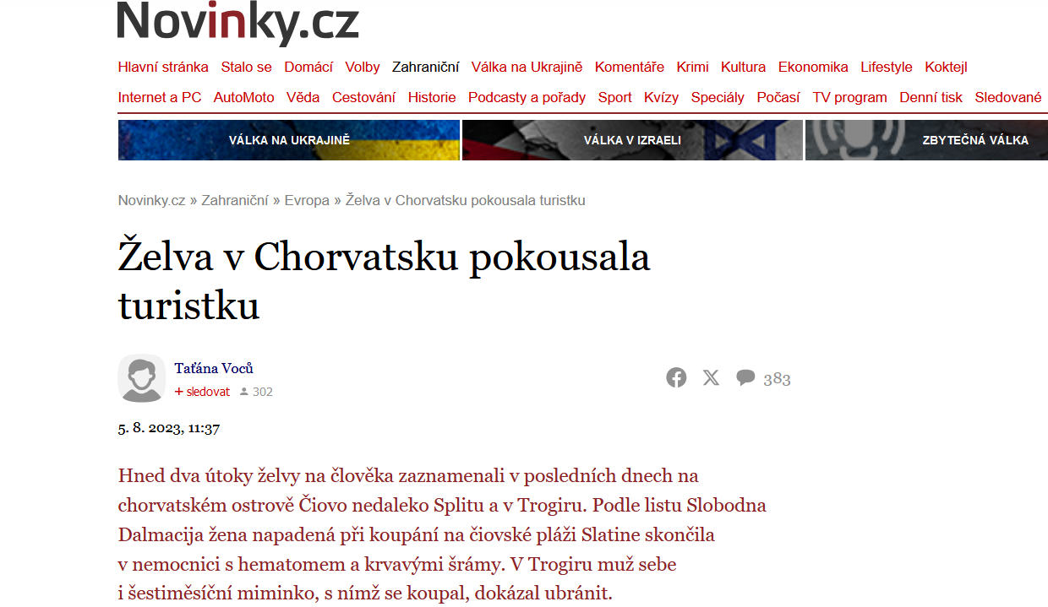

5.8. <https://medium.seznam.cz/clanek/poetessa-chorvatsko-ubytovani-pro-otrle-nevstricny-personal-hladova-strava-a-vylet-s-pachuti-ryby-15913>

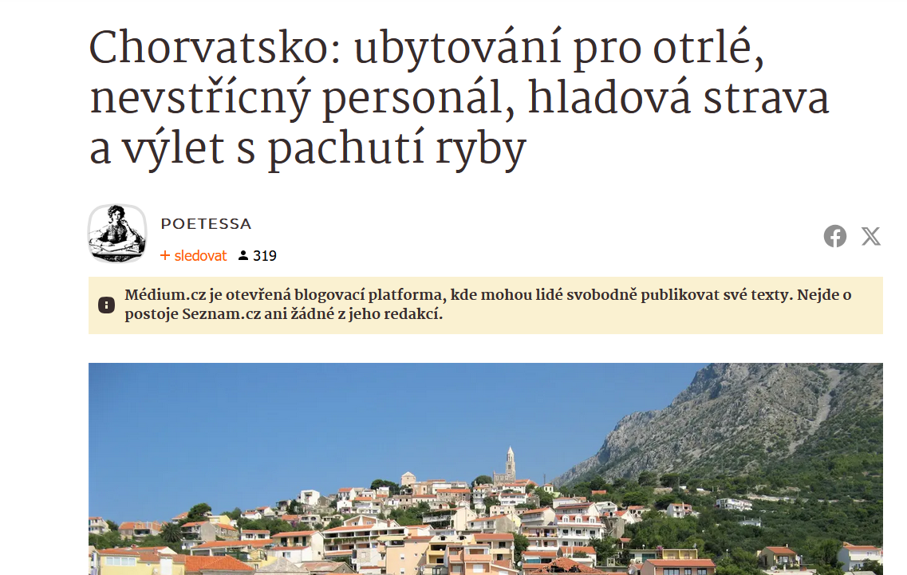

8.8. <https://www.novinky.cz/clanek/zahranicni-slovinsku-chybi-pitna-voda-povodne-pretekly-do-chorvatska-40440082>

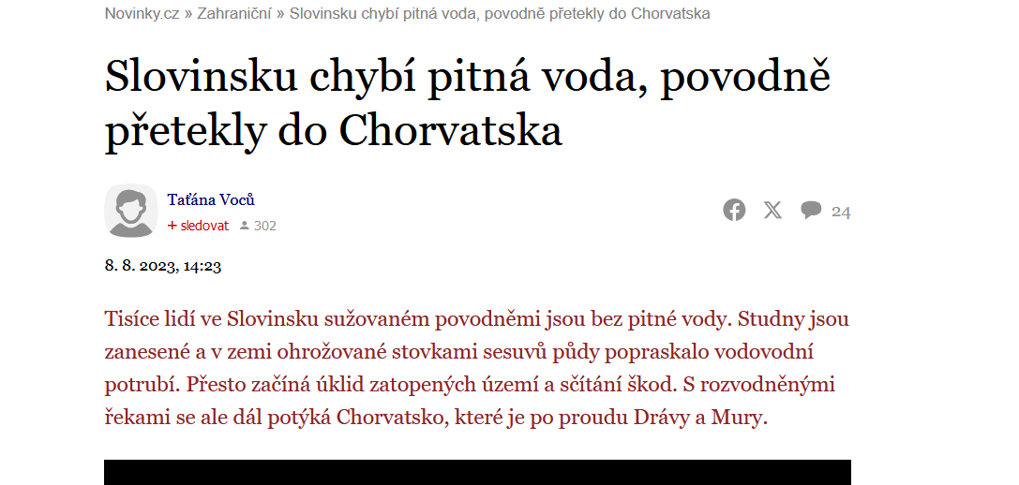

13.8. <https://medium.seznam.cz/clanek/naturally-restaurace-s-nejhorsim-webovym-hodnocenim-uctuji-si-i-talire-a-pribory-15004>

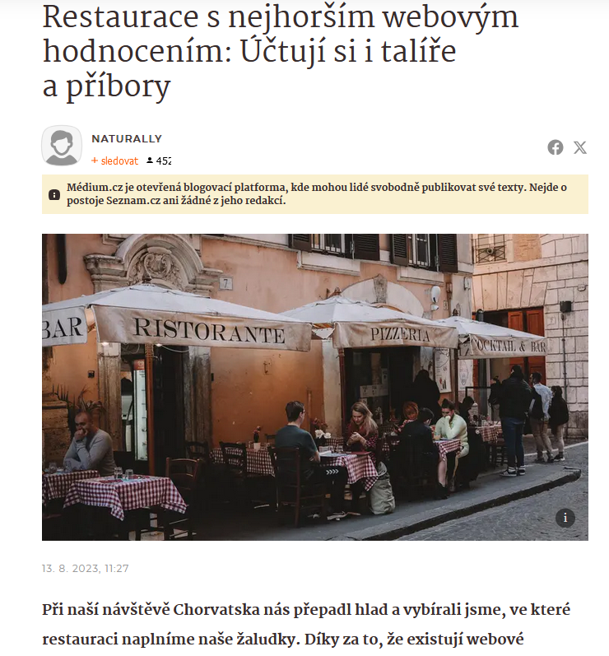

17.8. <https://www.novinky.cz/clanek/zahranicni-invaze-jedovatych-perutynu-do-jadranu-pokracuje-varuji-chorvatske-urady-40440975>

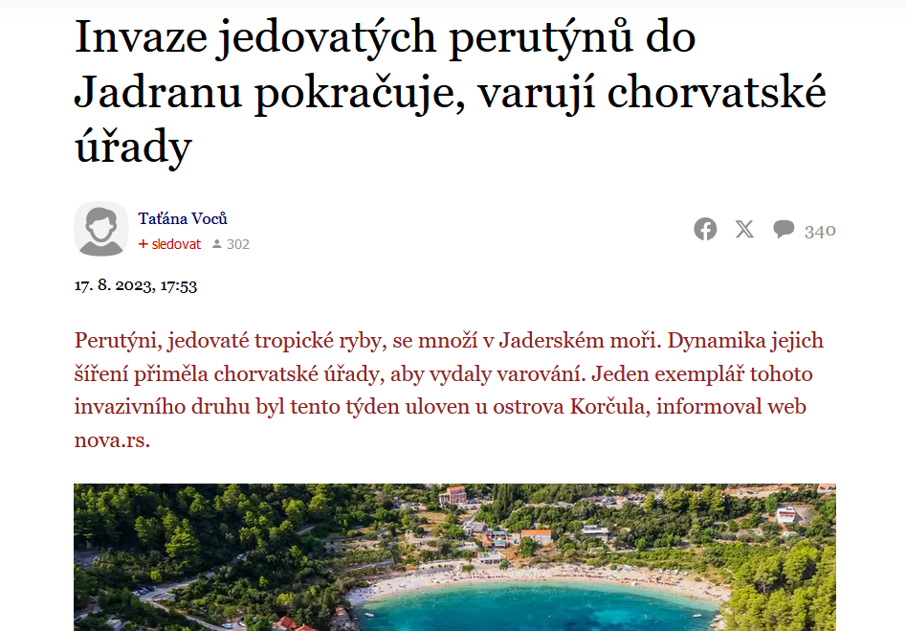

24.8.

<https://www.idnes.cz/zpravy/zahranicni/chorvatsko-ostrov-ciovo-zelva-pokousala-ctyri-lidi.A230824_060520_zahranicni_tbr>

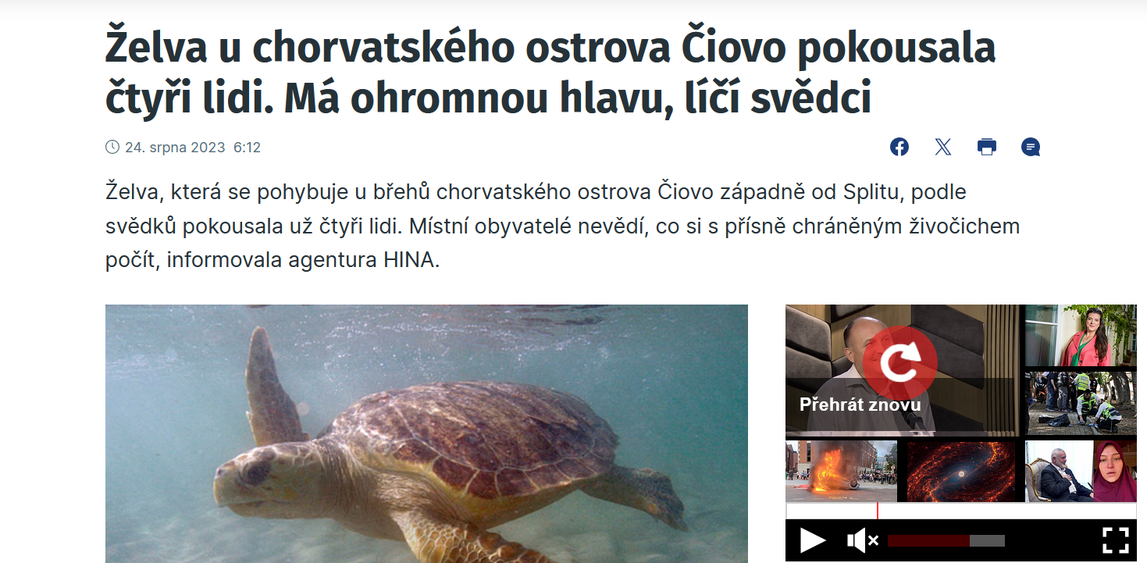

30.8. <https://www.novinky.cz/clanek/zahranicni-evropa-agresivni-zelvy-v-chorvatsku-pokousaly-uz-15-lidi-40441979>

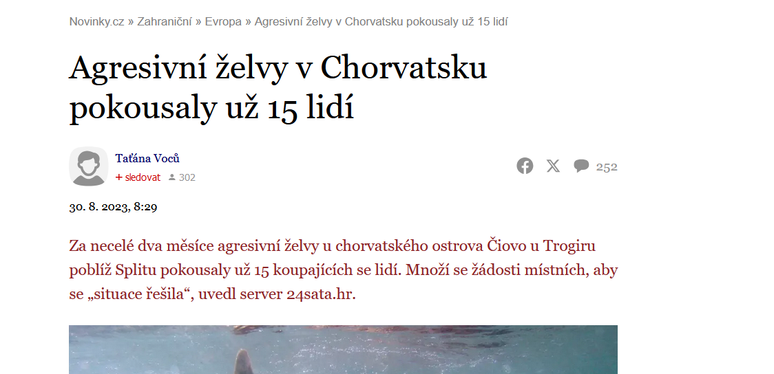

7.9. <https://www.novinky.cz/clanek/zahranicni-cesku-se-dvema-detmi-v-chorvatsku-odneslo-more-zachranili-je-ante-a-andrzej-40442991>

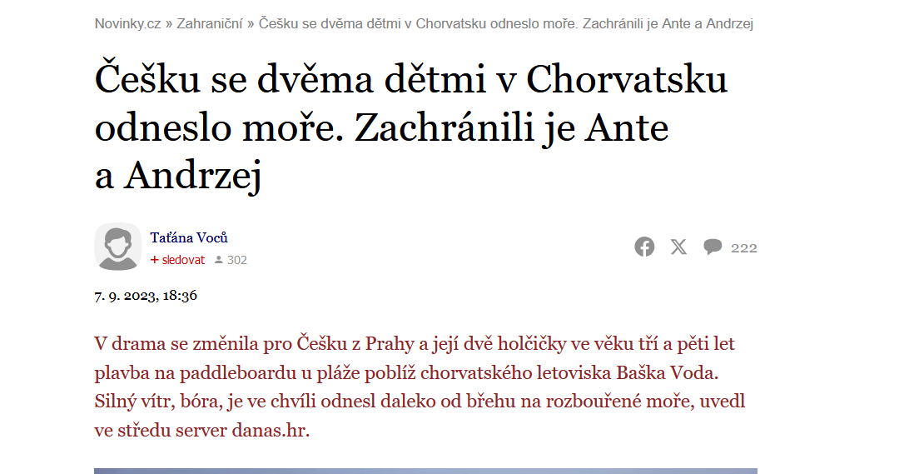

4.10. <https://www.novinky.cz/clanek/zahranicni-konec-sezony-se-nepovedl-chorvatsko-zaplavili-pachnouci-brouci-40445640>

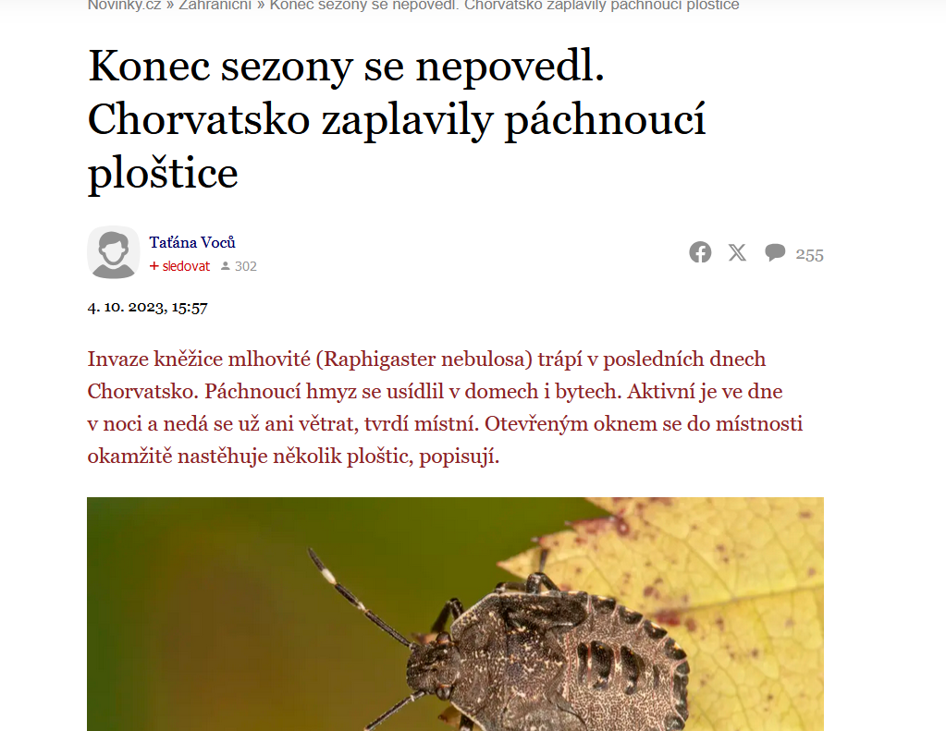

20.3.2024 <https://www.novinky.cz/clanek/zahranicni-evropa-more-u-chorvatska-okupuji-invazivni-druhy-ryb-a-krabu-40464937>

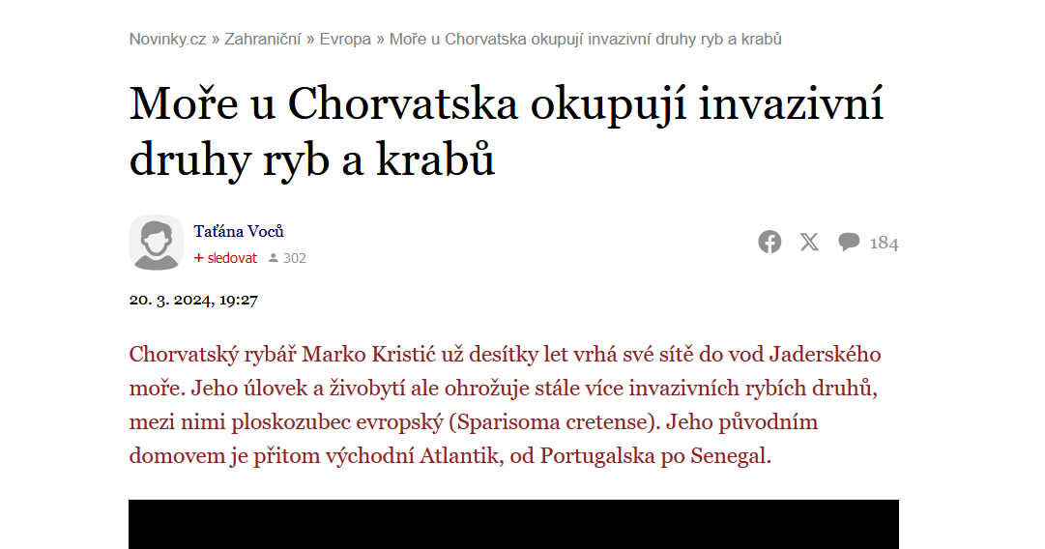

<https://www.google.com/search?client=firefox-b-d&q=v%C3%BDkaly+v+chorvatsk%C3%A9m+mo%C5%99i>

